**系统详细设计**

**1 系统功能模块与详细设计**

**1.1 系统整体功能模块**

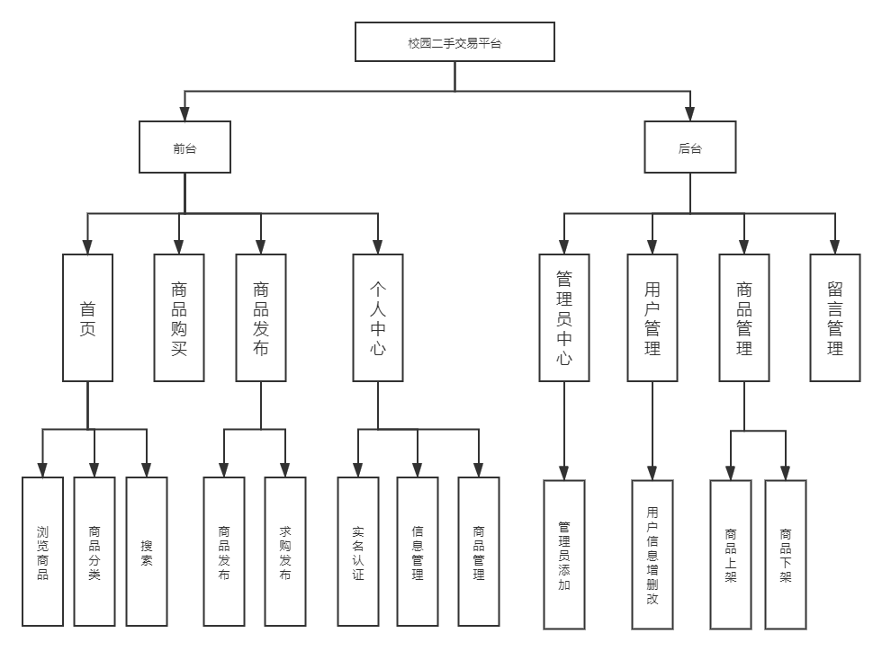 在需求分析中，充分考虑到用户在使用中可能面对的问 题以及用户的使用体验，以用户为中心，一用户的注册、登录为起点，设计用户在进入界面后会进行的一系列操作。将这些操作进行功能模块划分，设计出校园二手物品交易平台的功能模块结构图（如图 6-1 所示）。

图6-1 系统总体功能模块图

**1.2 用户注册登录模块详细设计**

模块功能：用户进入此模块界面后可以使用已有的账号登录或者进行注册账号，具体流程如图6-2所示

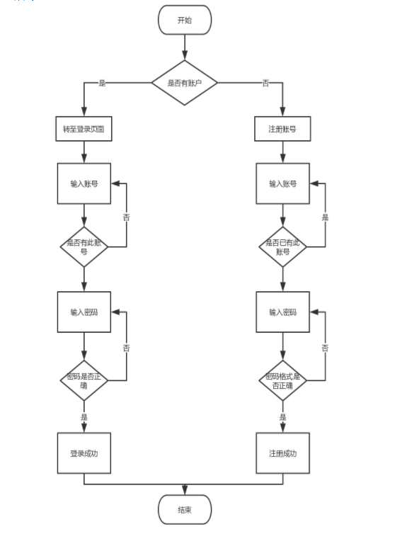

图6-2 登录注册流程图

**1.3 首页模块详细设计**

模块功能：首页包含功能模块主要有平台宣传图展示，各商品种类展示，导航栏跳转。为了确保每个商品的独立性，每个商品都设置了动态绑定，每个商品都有自己的唯一标识。当用户点击该商品后，把这个商品标识提交后台，后台通过该标识，从数据库提取出商品的信息，返回到商品详情页面。

**1.4 搜索模块详细设计**

模块功能：用户可以在搜索界面通过输入关键字对所需的物品进行查找。为了搜索出更多商品，前端采取了正则表达式筛选信息，后端查询数据库数据

时采用 Mysql 的 like 语法进行信息 匹配并根据商品上架时间进行排序。搜索商品的流程图如图 6-4 所示

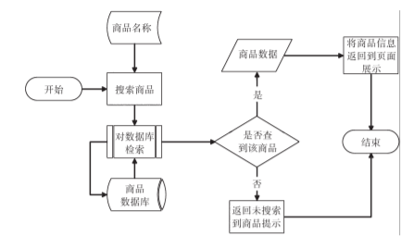图6-4 搜索模块流程图

**1.5 商品发布模块详细设计**

**（**1） 商品发布模块功能：用户点击商品发布进入该模块，填写商品标题，描述商品信息，选择商品分类。在填写联系方式时，有电话，微信，qq三种方式，用户可以三种方式全部填写，也可以只填写其中一种方式。然后用户填写该商品预期心理价格，待信息填写完毕后，用户点击发布按钮，前端将数据打包发送给后端，后端经过处理将信息插入数据库，商品发布成功。（流程图如图5-5所示）。

（2） 物品求购发布模块功能：用户点击求购发布进入该模块，填写求购标题，描述具体求购信息。在填写联系方式时，有电话，微信，qq三种方式，用户可以三种方式全部填写，也可以只填写其中一种方式。然后用户填写该求购物品预期心理价格，待信息填写完毕后，用户点击发布按钮，前端将数据打包发送给后端，后端经过处理将信息插入数据库，物品求购成功。（流程图如图6-5所示）。

图6-5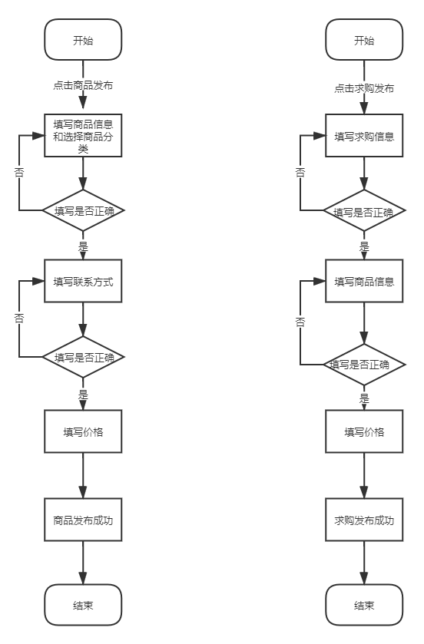 商品发布和求购发布流程图

**1.6 个人中心模块详细设计**

个人中心模块主要是用户对于个人数据信息的维护。个人中心总体功能模块如图6-6所示

图6-6个人中心功能模块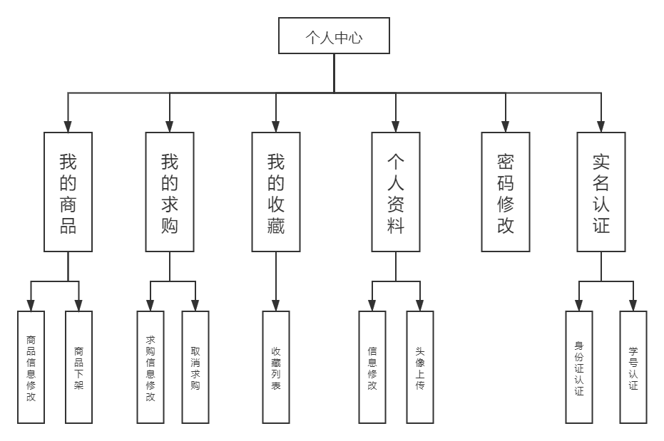

（1）我的商品模块功能：我的商品中有用户已发布商品的遍历，用户可以对已发布商品的信息进行修改，如果用户发布商品已经线下售出或者没有出售意愿可以点击商品下架，前端接受指令发送给后端命令。后端经过判断使用sql语句删除数据库商品表中该商品信息，后端返回指令，前端接受后重新刷新商品列表。流程图如图6-6-1所示。

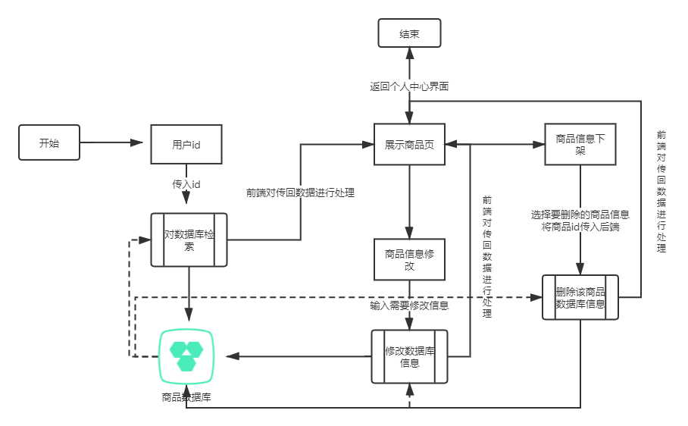

图6-6-1我的商品活动流程图

（2）我的求购模块功能：我的求购中有用户已发布求购的遍历，用户可以对已发布求购的信息进行修改，如果用户发布求购已经完成求购或者没有求购意愿可以点击删除，前端接受指令发送给后端命令。后端经过判断使用sql语句删除数据库求购中该求购信息，后端返回指令，前端接受后重新刷新商品列表。流程跟我的商品流程大体一致。

（3）我的收藏模块功能：列表展示用户已经收藏的商品信息。前端传入用户id，后端检索数据库收藏表中包含该id的商品信息，将商品信息传回前端，前端对数据处理完成后完成列表展示。

（4）个人信息模块功能：列表展示用户个人信息，包含用户姓名，登录账号，联系方式，用户头像等。用户可修改姓名，也可以修改联系方式，还可以通过上传头像的方式修改用户头像。登录账号包含手机号和邮箱两种，注册成功后在个人信息界面只能展示，不可修改。流程图如图6-6-2所示

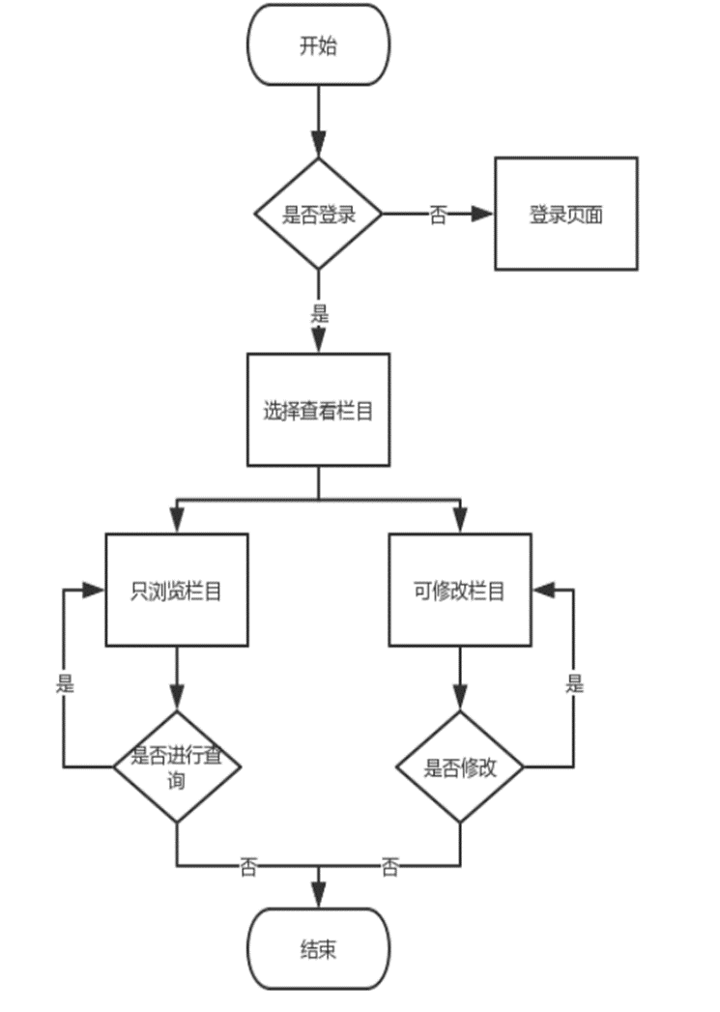

图6-6-2 个人信息模块活动流程图

（5）密码修改功能模块：用户输入原密码，再输入两次新密码，即可修改该登录账号登录密码。

（6）实名认证功能模块：用户输入身份证号和学号进行实名认证，认证成功后用户信息状态变为已认证，未认证无法查看卖家联系方式。

**1.7 商品购买模块详细设计**

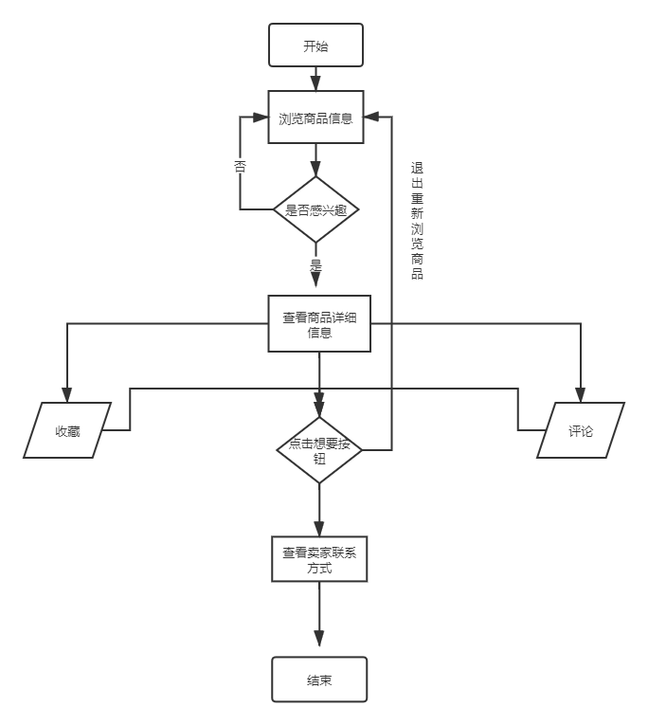 模块功能：展示该商品详细信息，可以对商品进行收藏，评论，用户一旦查看商品信息后有了购买意愿，可以点击我想要按钮查看该商品卖家联系方式，与卖家进一步确认商品细节，满意可线下完成交易。流程如图6-7所示。

图6-7 商品购买活动流程图

**1.8 后台管理模块详细设计**

模块功能：该模块包含对全部数据库数据的维护，其中大部分为对数据表信息的增删改。

**2 系统功能的实现与测试**

**2.1 用户注册登录模块实现**

**登录功能实现：**

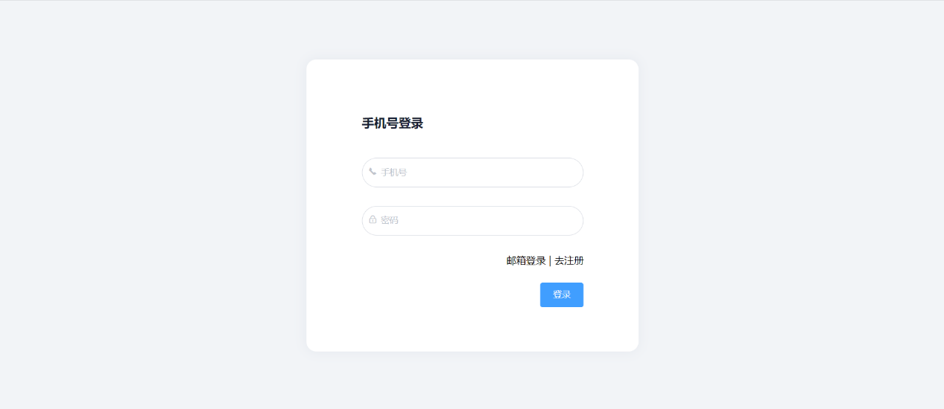

**注册功能实现：**

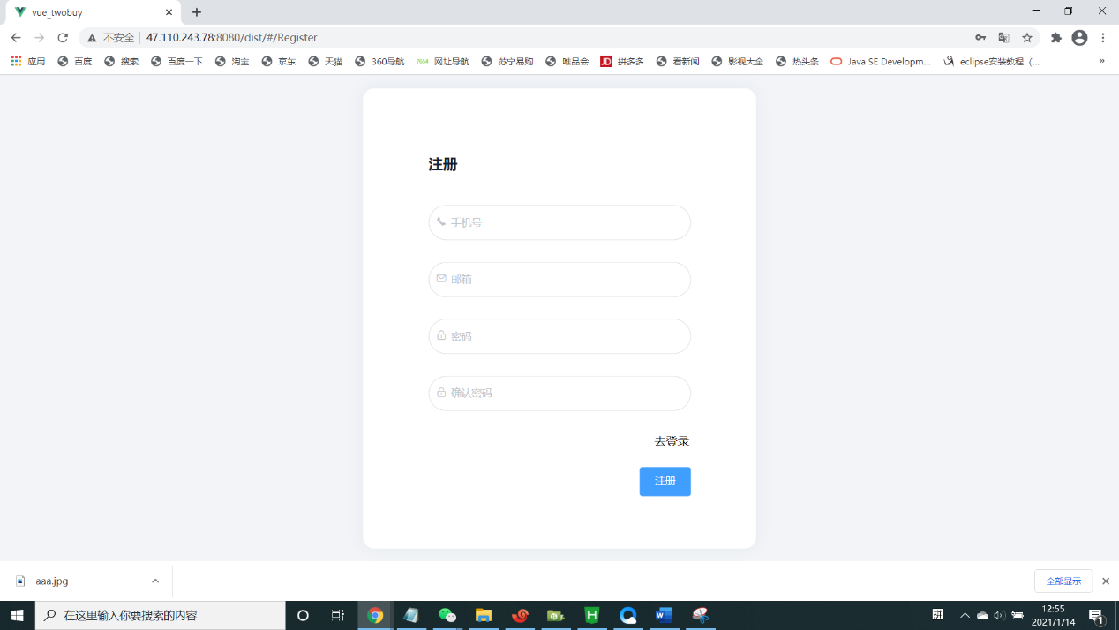

**2.2 首页模块实现**

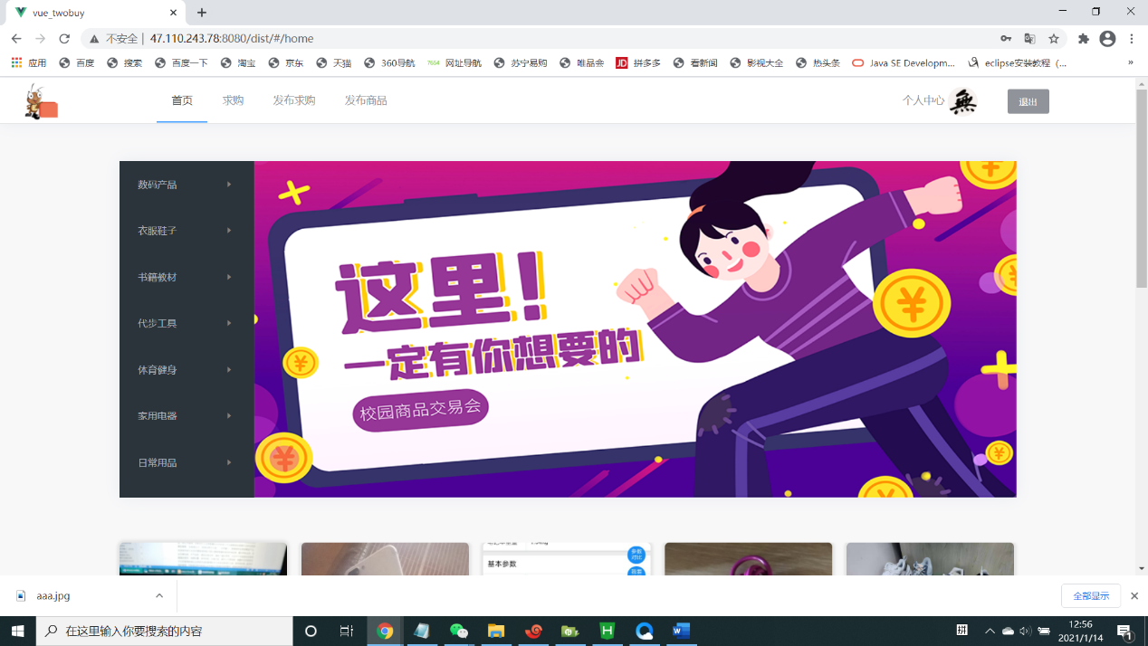

**2.3 搜索模块实现**

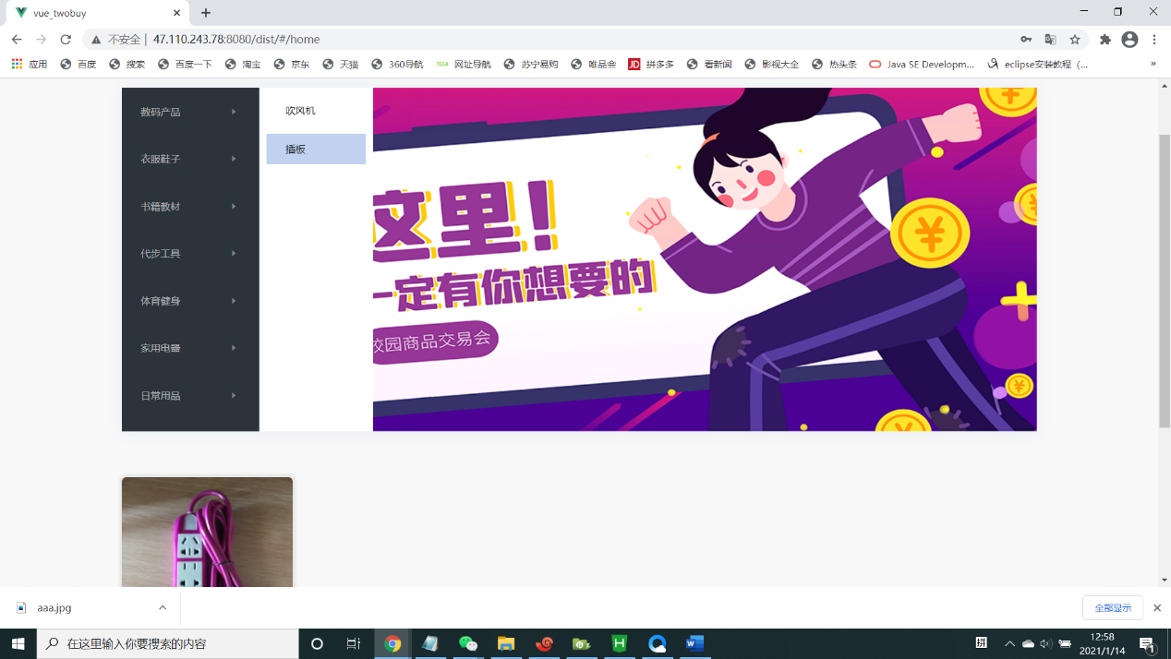

**2.4 商品发布模块实现**

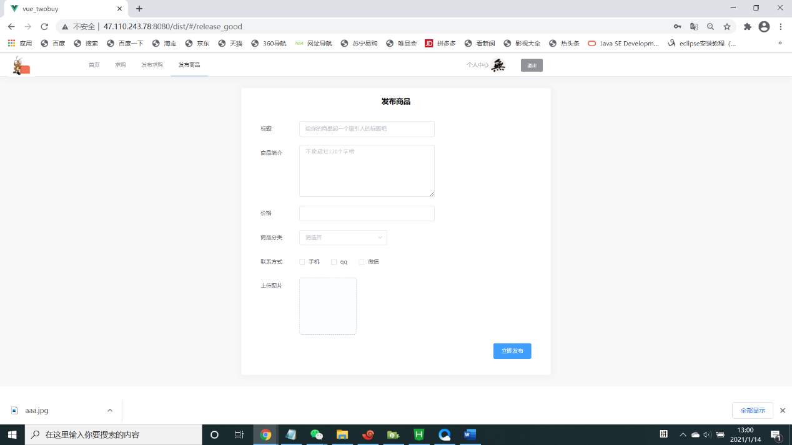

**2.5 个人中心模块实现**

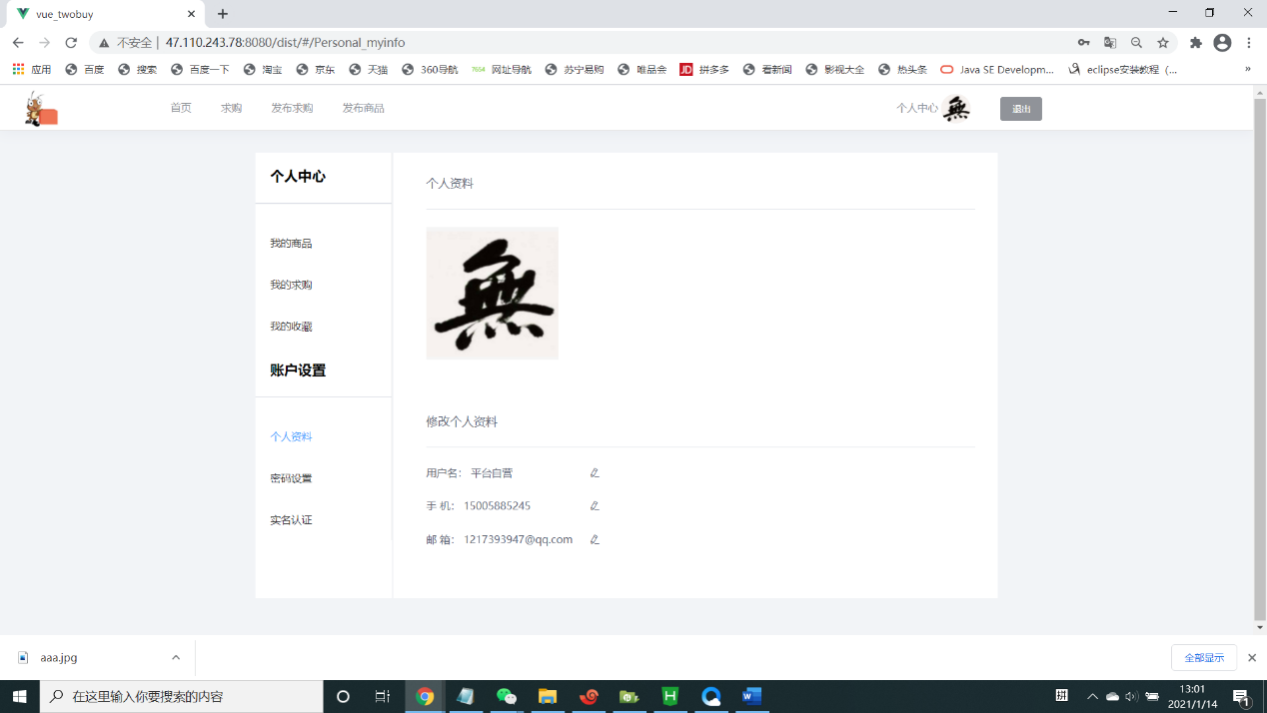

**2.6 商品信息查询模块实现**

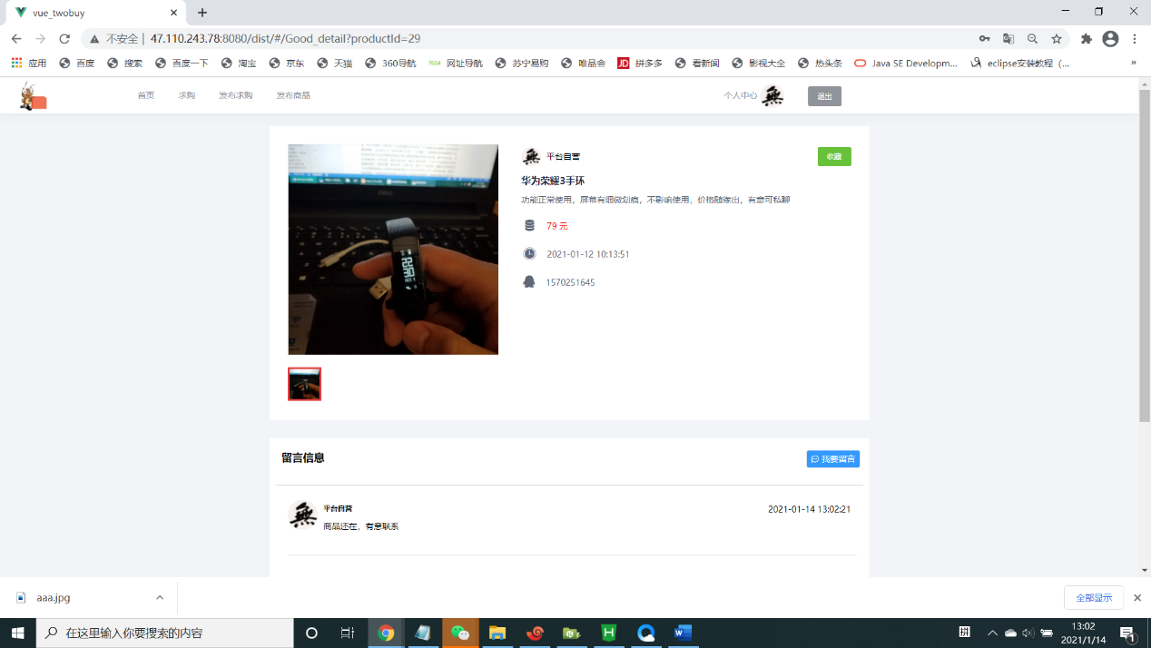

**2.7 后台管理模块实现**

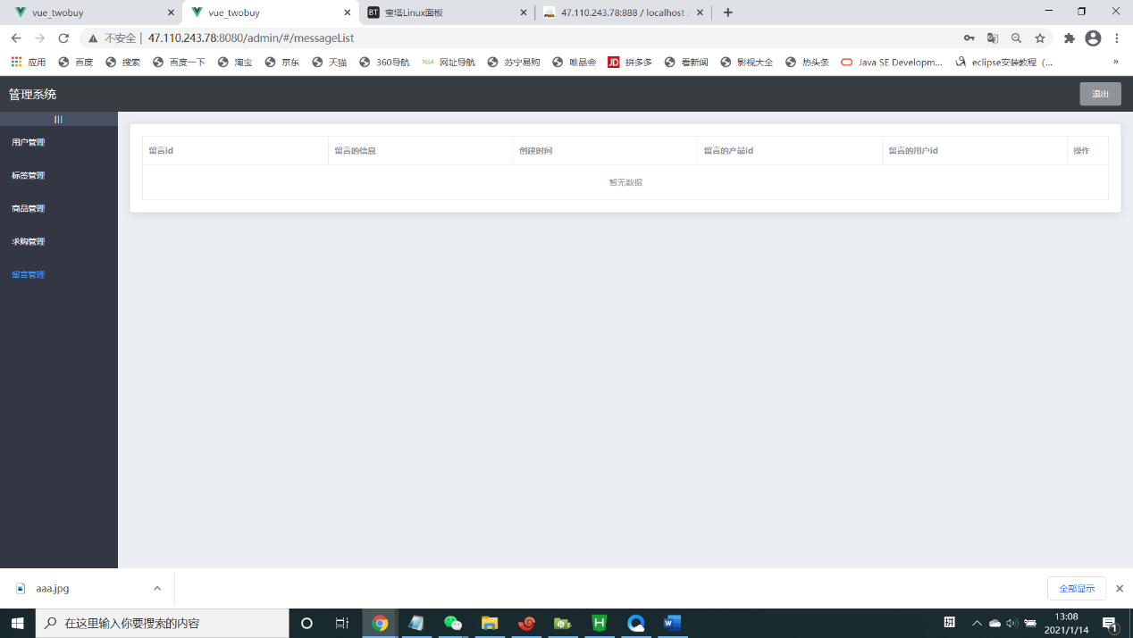

**2.8测试用例**

用户登录地址：<http://47.110.243.78:8080/dist>

测试账号：15005885245 密码：1217393947

管理员登录地址：<http://47.110.243.78:8080/admin>

测试账号：admin 密码：admin